**Lucas Baraças Figueiredo**

**1 º Sprint**

Criação de cardápio

**Descrição**

A principal tarefa de criação do cardápio consiste em criar um CRUD para o cardápio, este CRUD deve conter os produtos oferecidos pela pizzaria (pizzas e bebidas), seus códigos e ingredientes. Este cardápio pode ser acessado tanto pelo cliente como pela atendente para realizar pedidos. Para realização do cardápio será especificado um diagrama de classes e mais importante será definido um diagrama Entidade Relacionamento. Além disso um cardápio já será imputado no sistema para ser utilizado como base para eventuais testes do cardápio. Este cardápio foi baseado no cardápio da pizzaria “ChefPizza”.

**Diagrama de Classes**

**Criação do cardápio**

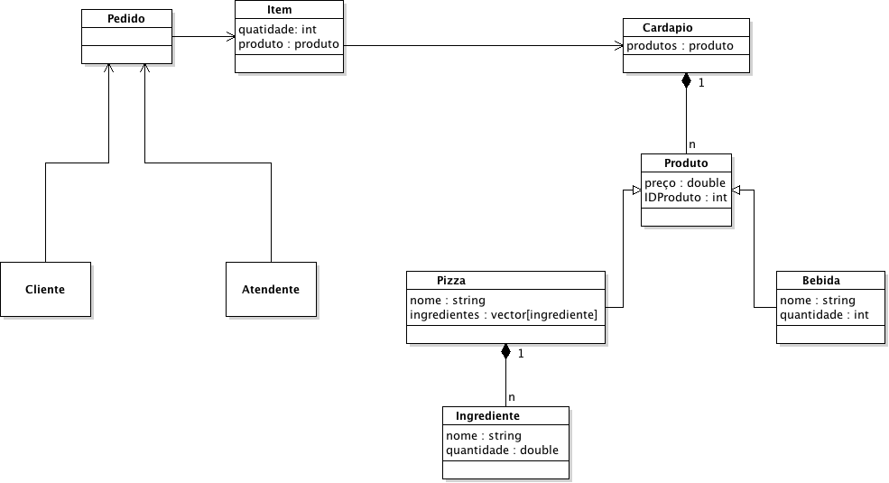

**Base de dados do Cardápio da Pizzaria CooPizza**

Cardápio baseado em: http://www.chefpizza.com.br/coma-bem/

|  |  |  |  |
| --- | --- | --- | --- |
| codigo | pizza |  | produtos |
| 1 | atum |  | atum |
| 2 | alhoFrito |  | azeitonas |
| 3 | brocolis |  | alho |
| 4 | brocolisTomateSeco |  | aliche |
| 5 | bacon |  | brocolis |
| 6 | brasileira |  | bacon |
| 7 | champignon |  | banana |
| 8 | queijos5 |  | batataPalha |
| 9 | calabresaEspecial |  | cebola |
| 10 | calabresaCatupiry |  | catupiry |
| 11 | catupiry |  | calabresa |
| 12 | cheddar |  | champignon |
| 13 | escarola |  | cheddar |
| 14 | frangoEspecial |  | couve |
| 15 | frangoCatupiry |  | chocolate |
| 16 | italiana |  | canela |
| 17 | lombinhoCatupiry |  | chocolatePretoBranco |
| 18 | lomboEspecial |  | chocolateBranco |
| 19 | mussarella |  | cremeMilho |
| 20 | mineira |  | escarola |
| 21 | modaDaCasa |  | ervilha |
| 22 | presunto |  | frango |
| 23 | marguerita |  | gorgonzola |
| 24 | milhoEspecial |  | goiabada |
| 25 | milhoBacon |  | granuladoBranco |
| 26 | palmitoEspecial |  | granuladoPreto |
| 27 | palmitoCatupiry |  | lombo |
| 28 | provolone |  | leiteCondensado |
| 29 | portuguesa |  | massa |
| 30 | queijos4 |  | molhoTomate |
| 31 | pizzaGigante |  | mussarella |
| 32 | brigadeiro |  | milho |
| 33 | romeuJulieta |  | manjericao |
| 34 | bananaCanela |  | oregano |
| 35 |  |  | ovo |
| 36 |  |  | presunto |
| 37 | aliche |  | provolone |
| 38 |  |  | parmesao |
| 39 |  |  | palmito |
| 40 |  |  | pimentaVermelha |
| 41 | cremeDeMilho |  | pimenta |
| 42 | modaBrocolis |  | palmitoRodela |
| 43 | modaSamuca |  | peitoPeru |
| 44 | modaFarinha |  | requeijaoCremoso |
| 45 | palmitoRodelas |  | ricota |
| 46 | peitoPeru |  | rucula |
| 47 | ricotaTomateSeco |  | strogonofFrango |
| 48 |  |  | tomate |
| 49 | ruculaTomateSeco |  | tomateSeco |
| 50 | strogonofFrango |  |  |
| 51 | mesclado |  |  |
| 52 | chocolateBranco |  |  |
| 53 |  |  |  |
| 54 |  |  |  |
| 55 |  |  |  |
| 56 |  |  |  |
| 57 |  |  |  |
| 58 |  |  |  |
| 59 |  |  |  |
| 60 | coca600 |  |  |
| 61 | coca2 |  |  |
| 62 | guarana600 |  |  |
| 63 | guarana2 |  |  |
| 64 | fanta600 |  |  |
| 65 | fanta2 |  |  |
| 66 | agua15 |  |  |
| 67 | agua600 |  |  |
| 68 | cerveja600 |  |  |
| 69 |  |  |  |
| 70 |  |  |  |